Anexa nr.3

I.P. „Centrul Republican de Diagnostic Veterinar”

Licitație Publică
Achiziționarea transponderilor (microcipuri)

Specificații Tehnice

Denumirea bunurilor | Descriere | Diapazon | Cantitatea
Microcipuri:  - Ecvidee | Conform „CERINȚELOR TEHNICE” | 498040000030001-498040000032000 | 2000
Total

CERINŢELE TEHNICE
caracteristicele transponderilor (microcipurilor) pentru specia ecvidee

Cerinţe tehnice generale

1.1 Toate cabalinele, asinii şi descendenţii obţinuţi prin încrucişarea acestora vor fi identificate prin aplicarea unui transponder injectabil;

1.2 Transponderele injectate trebuie să îndeplinească următoarele cerinţe:
            - să fie transponder pasiv numai pentru citit, fără o sursă internă de energie electrică, constituit dintr-un circuit integrat - un microcip în care este codificat un cod numeric unic - şi o antenă, ambele incluse într-un material hidrofug ce poate fi din sticlă sau din ceramică;
            - codul de identificare poate fi citit numai atunci când transponderul este activat de către semnalul transmis de cititor.
            - învelişul transponderului injectat este compus din substanţe complexe, care asigură o încapsulare rapidă şi previne migrarea lor.
            - unicitatea codului de identificare să fie garantată de către furnizor;
            - codul unic de identificare să nu poată fi copiat sau modificat;
            - codul unic de identificare programat numai de către producător în timpul realizării transponderului;
            - unicitatea codului unic de identificare verificată de către producător în timpul realizării transponderului.

Forma şi aspectul transponderelor

2.1 Material – sticlă biocompatibilă;

2.2 Tratată antimigrare subcutanată;

2.3 Culoare – transparentă;

2.4 Formă – cilindrică.

Dimensiunile
Transponderele vor avea dimensiunile: - lungime - 11,5 mm (±4,5%), diametru - 2,12 mm (±4,5%)

Rezistenţa
            - rezistenţă la apă - conform IP 68;
            - rezistenţă la vibraţii - conform IEC 68 PART 2-47;
            - rezistenţă la şoc - conform IEC 68 PART 2-29.

Cerinţele tehnice de performanţă
            - Să utilizeze tehnologia HDX sau FDX-B, conforme standardelor ISO 11784 şi ISO 11785;
            - Să fie lizibil cu ajutorul unor cititoare conforme cu standardul ISO 11785;
            - Distanţa de citire să fie: minimum 12 cm, când se citesc cu un cititor portabil şi minimum 50 cm, când se citesc cu un cititor staţionar;
            - Să transmită codul stocat corect în condiţii de temperatură cuprinsă între -20°C şi +40°C şi condiţii de umiditate cuprinsă între 40% rH şi 80% rH;
            - Frecvenţă de activare - 134,2 kHz;
            - Codul transponderului (injectat) pentru identificarea cabalinelor, asinilor şi descendenţilor obţinuţi prin încrucişarea acestora va fi format din 15 caractere, avînd următoarea semnificaţie:
- primele 3 caractere indică codul ţării, conform standardului ISO 3166, pentru Republica Moldova acesta fiind 498;
- următoarea cifră este 0 (zero);
- următoarea cifră va reprezenta codul de specie al animalului, acesta fiind 4;
- următoarele 10 caractere aflate după codul de ţară (498), cifra 0 (zero) şi codul speciei (4) reprezintă codul unic de identificare.

Exemplu
Tipul mijlocului de identificare | Codul de identificare | Interpretarea codului de identificare
Transponderul injectat | 498040099999999 | 498 - cod de ţară;  0 - număr obligatoriu;  4 - cod de specie pentru cabaline, asinilor şi descendenţilor obţinuţi prin încrucişarea acestora;  00 - nr. seriilor de 99999999 cod;  99999999 - numărul de ordine al animalului (cod unic)

Implantor / seringă
Injectorul folosit la identificarea electronică a ecvideelor trebuie să prezinte următoarele caracteristici:
- să fie un dispozitiv de unică folosinţă;
- să aibă un format ergonomic pentru manevrarea cu precizie şi siguranţă în timpul implantării;
- să fie prevăzut cu componente specifice;
- cu rol de prevenire a acţionării accidentale, involuntare;
- cu rol de protecţie, de izolare a acului implantor;
- să fie etichetat cu codul unic de înregistrare al tag-ului electronic de identificare.

Cerințe tehnice pentru ambalarea transponderilor (microcipurilor)
Câte 10 bucăți în cutie cu indicarea diapazonului (fiecare transponder în ambalaj separat cu o parte transparentă și 6 etichete adezive inscripționate cu codul unic al cipului).

Desen tehnic pentru transponder ambalat separat:
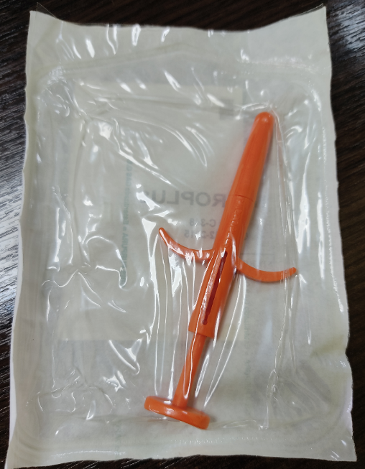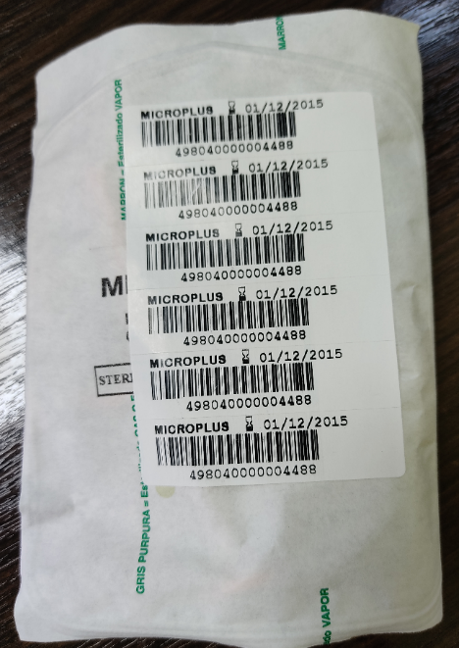
              - Partea din față; b) Partea din spate.

